新生手冊

前言

新生始業輔導的目的：協助一年級新生初步了解學校整體環境與功能，使新生能夠在開學前熟悉新環境，並順利展開未來三年的國中生活。

# 校徽



三大圓代表三達德，智仁勇兼修

三黃圓代表果實豐碩，△代表綠樹成蔭，含「十年樹木，百年樹人」之意，主圖形整體圓滿，象徵落實全人教育之理想。

# 校訓

知識 和諧 正義

# 校歌

詞：蔡曼鈴 曲：陳培芳

美麗的虎中，知識的殿堂，雄偉的虎中，心靈的故鄉，

充滿鄉親的愛與希望，讓虎中青年學習成長；

讓虎中青年實現理想。

尊重我師友，用功求真理，心中有鄉情，胸懷全國際，

多元思考堅持正義，讓虎中青年超越自我;

讓虎中青年自強不息。

新竹市立虎林國中110學年度新生始業輔導日程表

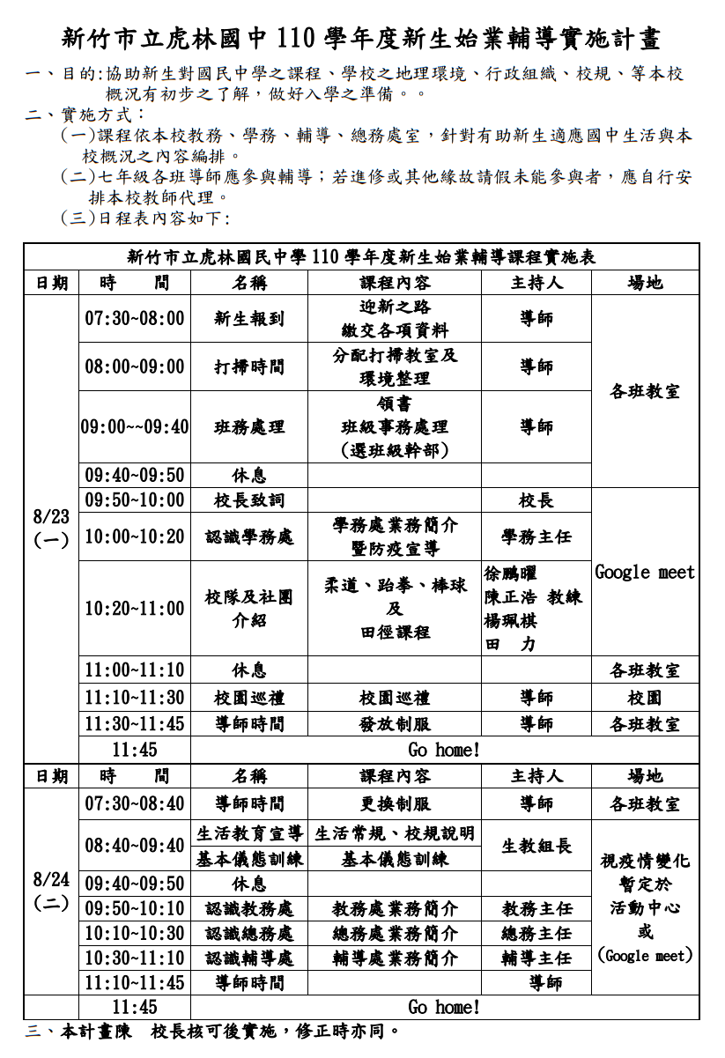

1. 服裝儀容規定：
2. 頭髮自然整潔、不染、不燙、不抹髮膠、不奇形怪狀。
3. 請穿著白色及黑色為主的運動鞋，廠牌標識顏色不限，但請勿太過醒目。

(帆布鞋不具保護足部功能，盡量避免穿著帆布鞋，以運動鞋或慢跑鞋為主，請家長購買時特別注意)

1. 一律不配戴耳環、戒指、手環、項鍊、不刺青。
2. 請假手續：

1.臨時外出：先到學務處辦理請假手續再請監護人到校帶回。

2.病假：急病不能事先請假者，須請家長於當日打電話到校請假，並於返校上課後三天內補辦請假手續；三日以上，須附呈醫院證明。

3.事假：因事請假須於事前向學務處申請，事後不予受理。

4.公假、喪假：需附證明文件，並於事前申請，事後不予受理。

1. 校園安全守則：
2. 請勿在走廊、教室追逐。 (2)請勿攜帶危險物品以免發生意外。

(3)請勿攀爬走廊圍牆及校園圍籬，以免發生危險。

# 新生服裝說明

(110學年新生適用)

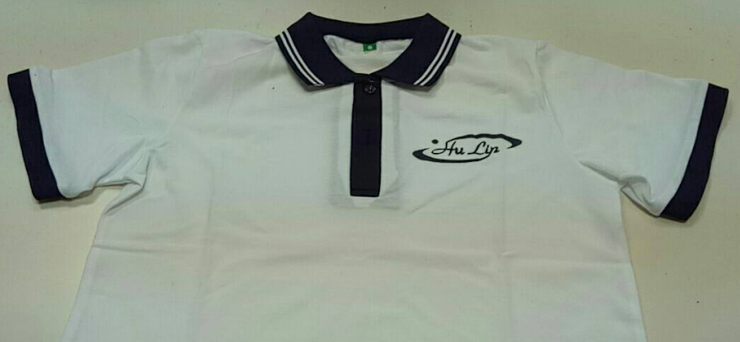

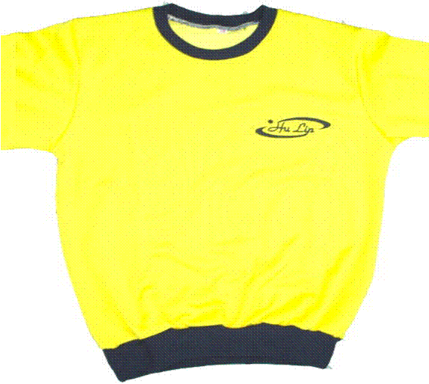

長袖、短袖

學號:藍色

xxxxxx

xxxxxx

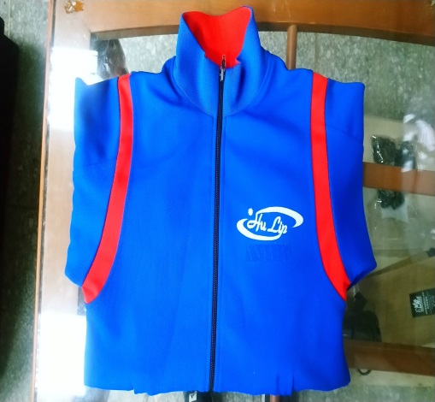

冬季大外套

學號: 白色

說明:

校徽處內面有口袋，學號必須繡在上方。

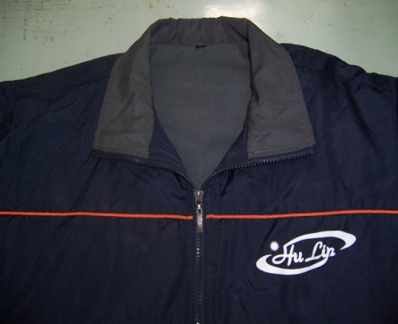

運動外套

學號:白色

xxxxxx

# 新生注意事項

1.新生應整肅服裝儀容準時到校，並攜帶環保杯。

2.新生始業輔導期間，不得無故缺席遲到或早退，若有特殊事故，應向導師及學務處辦理請假手續。

3.新生於始業式第二天，請穿著學校運動服到校(尺寸不合身者請帶運動服至學校更換)。

4.始業輔導期間，新生應於上午七點三十分到校，準時參加各項新生課程活動。起居作息恪守規定時間，遵守團體紀律，維護環境整潔，出入教室或其他場所集會時，均需注重秩序、保持肅靜。

5.本校電話：5309433、5302234。

學務處分機號碼：學務主任(206)、生教組、專任教練徐鵬(207)、訓育組、衛生組(208)、

幹事、專任教練陳正浩(319)、體育組、專任教練楊珮棋(322)

七年級導師室分機︰223、224

6.本注意事項如有未盡事宜，另行規定之。

# 新竹市立虎林國民中學作息時間表

|  |  |  |
| --- | --- | --- |
| **名 稱** | **時 間** | **備 註** |
| **環境清潔** | 07：20 ～ 07：40 | **各班可自行訂定到校打掃時間** |
| **晨間活動** | 07：40 ～ 08：10 |  |
| **課間準備** | 08：10 ～ 08：15 |  |
| **第一節課** | 08：15 ～ 09：00 |  |
| **課間休息** | 09：00 ～ 09：10 |  |
| **第二節課** | 09：10 ～ 09：55 |  |
| **課間休息** | 09：55 ～ 10：05 |  |
| **第三節課** | 10：05 ～ 10：50 |  |
| **課間休息** | 10：50 ～ 11：00 |  |
| **第四節課** | 11：00 ～ 11：45 |  |
| **用餐時間** | 11：45 ～ 12：10 |  |
| **午休準備** | 12：10 ～ 12：20 |  |
| **午休時間** | 12：20 ～ 12：50 |  |
| **課間休息** | 12：50 ～ 13：00 |  |
| **第五節課** | 13：00 ～ 13：45 |  |
| **環境清潔** | 13：45 ～ 14：05 |  |
| **第六節課** | 14：05 ～ 14：50 |  |
| **課間休息** | 14：50 ～ 15：00 |  |
| **第七節課** | 15：00 ～ 15：45 |  |
| **放 學** | 15：50 |  |
| **第八節輔導課** | 16：00 ～ 16：45 |  |

1. **每週二舉行全校升旗(重大集會無故不到者小過論處)。**
2. 週(五)辦理晨間閱讀活動。
3. 緊急聯絡電話：
   1. 學務主任：黃智宏 (03)5309433轉206
   2. 新竹市少年隊：(03)5249995、5247640、5224168轉2175
   3. 香山派出所：(03)5386348、5380754
   4. 香山衛生所：(03)5388109
   5. 生命線：1995 或9592
   6. 保障婦女專線：0800-000600
   7. 婦幼監督聯盟：(03)5348302 傳真：(03)5340082
   8. 新竹市學生校外會意外事件通報系統：(03)5720445、5728585

傳真：(03)5722426

# 校園平面圖

ㄧ般垃圾場（子母車）

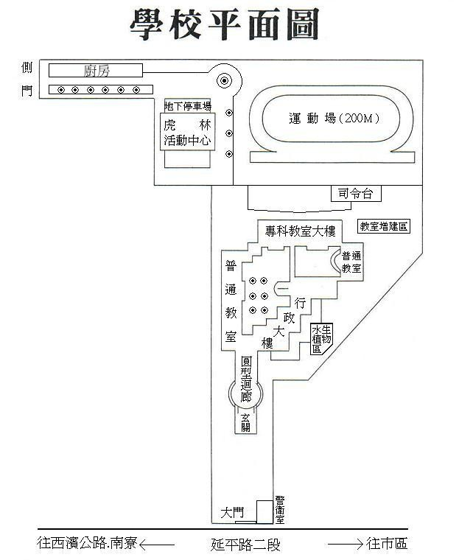

資源回收場（地下1F）

新大樓

# 學校行政人員

學校行政組織系統

|  |  |  |  |  |  |  |  |
| --- | --- | --- | --- | --- | --- | --- | --- |
| 校 長 | | | | | | | |
| 謝 大 才 | | | | | | | |
| 教務主任 | | | | 學務主任 | | | |
| 莊 文 村 | | | | 黃智宏 | | | |
| 教學組長：  李泊鉦 | 註冊組長：陳晶慧 | 課研組長：呂美琪 | 設資組長：陳麗鈴 | 訓育組長：鄭昆榕 | 生教組長：王世源 | 體育組長：  洪睦盛 | 衛生組長：  謝承融 |
| 總務主任 | | | | 輔導主任 | | 會計主任：  段幼玉 | 人事主任：  陳秋珍 |
| 王憶貞 | | | | 陳威任 | |
| 事務組長：  范秀蓮 | 文書組長： 蔡淑娟 | 出納組長：曾怡菁 | 營養師： 陳文宗 | 輔導組長：  陳怡君 | 資料組長：  陳素涓 |

**新竹市立虎林國中110學年度校園性侵害性騷擾或性霸凌防治規定**

|  |  |
| --- | --- |
| 第七條 | 本校教職員工生於進行校內外教學活動、執行職務及人際互動時，應尊重性別多元及個別差異。 |
| 第八條 | 本校教師於執行教學、指導、訓練、評鑑、管理、輔導或提供學生工作機會時，在與性或性別有關之人際互動上，不得發展有違專業倫理之關係。  本校教師發現其與學生之關係有違反前項專業倫理之虞，應主動迴避或陳報學校處理。  **新竹市立虎林國中反霸凌投訴專線** |

如果你或同學在學校被其他同學恐嚇、威脅、毆打或勒索，請你主動向學校反應，學校會

幫助你們解決，或利用下列電話投訴：

1.學校投訴信箱：**885@hljh.hc.edu.tw**

2.學校投訴電話：**5309433#207**

3.新竹市教育處投訴電話：**0800-222-805**

4.教育部24小時免付費投訴電話：**0800-200885**

# 

**新竹市立虎林國民中學學生獎懲及銷過實施辦法**

110年03月11日獎懲委員會會議通過

110年03月12日校務會議通過

一、本辦法依「國民教育法第二十條之一及國民教育法施行細則第十三條」規定訂定之。

二、學生之獎懲應審酌下列情形，作為獎懲輕重之標準：

（一）年齡之長幼。 （二）年級之高低。 （三）身心之狀況。

（四）智商之差異。 （五）動機與目的。 （六）態度與手段。

（七）行為之影響。 （八）家庭之因素。 （九）平日之表現。

（十）初犯或累犯。 （十一）行為後之表現。

三、學生之獎勵、懲罰與銷過，其種類如下：

（一）獎勵： 1..嘉獎。 2.小功。 3.大功。

（二）特別獎勵： 1.獎品。 2.獎金。 3.獎狀。 4.其它。

（三）懲罰： 1.訓誡。 2.警告。 3.小過。 4.大過。

（四）特別懲罰：1.交由家長帶回管教。2.輔導改變學習環境。3.參加高關懷課程。

（五）改過、銷過。

四、有下列情形之一者，應予嘉獎：

（一）服裝儀容經常整潔，合於規定，足為同學模範者。

（二）禮節周到足為同學模範者。

（三）參加團體活動確有成績表現者。

（四）節儉樸素足為同學模範者。

（五）拾物不昧，其價值微薄者。

（六）與同學互助合作者。

（七）執勤特別盡職者。

（八）主動為公服務者。

（九）勸告同學向上者。

（十）運動比賽時表現運動精神者。

（十一）領導同學為團體服務者。

（十二）愛護公物有具體事實者。

（十三）生活言行較先前進步，有事實表現者。

（十四）在車船上讓座於老弱婦孺者。

（十五）其他優良事實合於記嘉獎者。

五、有下列情形之一者，應予記小功：

（一）代表學校參加校外活動，增進校譽者(記功標準如附件一)。

（二）行為誠正，足以表現校風，有具體事實者。

（三）被選為各級幹部，負責盡職者。

（四）維護公物，使團體利益不受損害者。

（五）倡導正當休閒活動，成績優良者。

（六）熱心愛國運動，確有優良表現者。

（七）熱心公益事業，能增進團體利益者。

（八）見義勇為，能保全團體或同學利益者。

（九）敬老扶幼，有顯著之事實表現者。

（十）檢舉弊害，經查明屬實者。

（十一）拾物不昧，價值貴重者。

（十二）其它優良行為合於記小功者。

六、有下列情形之一者，應予記大功：

（一）提供優良建議，並能率先力行，增進校譽者。

（二）愛護學校或同學，確有特殊事實表現，增進校譽者。

（三）代表學校參加校外比賽，成績特優者(記功標準如附件一)。

（四）參加各項服務，成績特優者。

（五）檢舉重大弊害，經查明屬實者。

（六）拾物不昧，其價值特別貴重者。

（七）其它優良行為合於記大功者。

七、有下列情形之一者，應予特別獎勵：

（一）於同一學年度內，記滿三大功後，復因功合於記大功之事實者。

（二）長期表現孝順父母，尊敬師長，友愛兄弟姊妹或同學，有特殊事實者。

（三）經常幫助別人，為善不欲人知，經查明確實，值得表揚者。

（四）有特殊義勇行為，並獲得優良之褒揚者。

（五）有特殊優良行為，堪為全校學生之模範者。

（六）倡導或響應愛國運動，有優異成績表現者。

（七）揭發不法活動，經查明屬實，因而未造成不良後果者。

（八）德智體群美，五育成績特優者。

（九）其它特別優良行為合於特別獎勵者。

前項各款特別獎勵經獎懲會議通過報請校長核定後公佈。

八、學生生活行為偶犯錯誤，情節輕微，未達記警告以上之處罰者，得採適當方式予以訓誡。九、有下列情形之一者，應予記警告：

（一）禮貌不週，經勸導後仍不知改正者。

（二）與同學吵架，情節輕微者。

（三）上課時不專心聽講，屢經提醒仍不知改進者。

（四）不聽班級幹部善意勸告者。

（五）屢次不按時繳交作業者。

（六）升降旗及各項集會態度隨便者。

（七）不履行班會規定或生活公約情節輕微者。

（八）言行態度輕浮隨便者。

（九）執勤不盡職者。

（十）參加公眾服務或團體活動消極怠惰者。

（十一）拾物不送招領，據為己有，而其價值微薄者。

（十二）偷閱他人日記或信件者。

（十三）無正當理由經常遲到者。

（十四）在公共場所喧嚷，影響秩序者。

（十五）因過失破壞公物而不自動報告者。

（十六）上課或集會無故離開者。

（十七）奇裝異服有為善良風俗，經告誡不改者。

（十八）服裝儀容不整潔，經勸導後仍不知改正者。

（十九）其他不良行為應予記警告者。

十、有下列情形之一者，應予記小過：

（一）蓄意規避公共服務，並影響他人者。

（二）欺騙師長、同學或朋友，情節輕微者。

（三）故意損壞公物或攀折公有花木情節輕微者。

（四）違反試場規則，情節輕微者。

（五）攜帶違禁品或觀看猥褻、暴力之圖文書刊及影音媒體等。

（六）隨地吐痰或拋棄髒物，妨礙團體整潔、觀瞻或公共衛生，屢經糾正不聽者。

（七）冒用或偽造家長文書印章者。

（八）不假離校外出者。

（九）塗改請假單、點名簿、成績單或其他資料者。

（十）拾物不送招領，據為己有，價值貴重者。

（十一）言行不檢，經糾正不聽者。

（十二）竊盜行為，情節輕微者。

（十三）不服從糾察隊或班級幹部糾正者。

（十四）擔任班級幹部不負責盡職，影響工作推展者。

（十五）不遵守交通規則，情節較重者。

（十六）抽菸(含電子菸)、嚼檳榔，經查明屬實者。

（十七）出入不正當場所者。

（十八）無故不參加重要集會或活動者。

（十九）毆打同學者。

（二十）無照駕駛，經查明屬實者。

（二十一）違反第九條各款情節較嚴重者。

（二十二）其他不良行為應予記小過者。

十一、有下列情形之一者，應予記大過：

（一）樹立幫派或參加不良組織者。

（二）集體械鬥或毆打同學，情節輕微者。

（三）誣蔑師長，態度傲慢者。

（四）考試舞弊情節嚴重者。

（五）竊盜行為情節較重，勒索威脅者。

（六）行為不檢，有玷校譽，情節重大者。

（七）酗酒、賭博、吸食或注射任何有礙學生身心健康之物品，經查明屬實者。

（八）在校外擾亂秩序破壞校譽，情節重大者。

（九）違反校規屢勸不改者。

（十）攜帶違禁品，足以危害公共安全者。

（十一）故意毀損公物，情節嚴重者。

（十二）糾合校外人士到校滋事者。

（十三）無照駕駛，經查明屬實且屢勸不聽者。

（十四）違反第十條各款情節較重大者。但有第十條第二十一款情形者，不在此限。

（十五）其他不良行為應予記大過者。

十二、有下列情形之一者，應予特別懲罰：

（一）在校期間獎懲相抵後滿三大過者。

（二）組織或參加不良幫派，屢誡不改者。

（三）違反政府法令，情節重大者。

（四）集體械鬥或打傷他人，情節重大者。

（五）竊盜行為，情節重大者。

（六）反抗師長，情節重大者。

（七）其他特別不良行為應予特別懲處者。

前項各款情形，經獎懲會議議決通過，校長核定後，依下列規定處理之：

1.由家長帶回管教管教，時間以兩週為限，期間不以曠課計，輔導老師及導師應做家庭訪問，繼續給予適當之輔導。

2.家長帶回管教後，若故態復萌，又犯校規者，輔導其改變學習環境，但其犯規紀錄，僅作新校之參考，不作累積計算，俾使深切悔改。

3.在校外犯重大刑案者，以偶發事件通報主管教育行政機關備查。

十三、所有獎懲，全校教職員工均有提供參考資料之責任。嘉獎、警告、小功、小過，由學務處核定公佈，並通知導師、輔導室加強輔導。大功、大過則由學務處簽會導師及輔導室簽註意見，提獎懲會議，經校長核定後公佈。懲處部份均依「新竹市立虎林國民中學教師輔導與管教學生辦法」規定書面通知家長。

十四、改過銷過之申請得由學校有關人員或受懲罰之學生向學務處領取表格，填妥資料由導師簽註具體事實，小過以下之處分由學務主任核定，大過以上之處分提獎懲會議討論議決，由校長核定，並依下列原則辦理：

（一）經考查確有改過自新者。

（二）申請改過及銷過於滿下列考查時段後且累積滿規定之格數後為之：

1.警告：經觀察一週表現良好後可進行銷過並累積20格。

2.小過：經觀察二週表現良好後可進行銷過並累積60格。

3.大過：學生日常表現良好經獎懲會決議後可進行銷過並累積180格。

前項申請於九年級下學期公佈之大過以下懲處不受觀察期之限制，但大過（含）以上之懲處，另行召開獎懲會議決定之；經銷過之行為，於同一學年內再犯者，亦同。

(三) 銷過期限：改過銷過之申請得於受懲罰之日起於六個月內完成，逾時不予辦理。

(四) 改過銷過之申請人於銷過期間若行為表現不佳或同緣由再犯者，則撤銷其改過銷過資格待其行為表現改善再重新依辦法申請。

十五、學生改過銷過確定後，其紀錄不登入該生成績通知單，但應該在個人資料上保留備查。

十六、學生獎懲應隨時列舉事實，通知家長。

十七、本獎懲實施要點由獎懲會議通過及校務會議決議，經校長核可後公佈實施，修正時亦同。

附件一

新竹市虎林國民中學學生代表參加校外活動獎勵依據對照表

一、全國性競賽

（一） 教育部主（委）辦之全國中小學科學展覽。

（二） 教育部主（委）辦之全國社會學科競賽、數學暨自然學科能力競賽、科學實驗競賽。

（三） 教育部主（委）辦之全國或臺灣區語文類競賽。

（四） 教育部主（委）辦之全國或臺灣區資訊類競賽。

（五） 教育部（委）辦之全國或臺灣區藝能類、音樂、舞蹈、創意偶戲競賽。

（六） 教育部主（委）之全國創造力競賽。

（七） 全國、全民運動會或全國中等學校運動會、臺灣區各單項球類或各單項運動競 賽。

二、區域性（跨縣市）或縣（市）性競賽：縣（市）以上主管行政機關主辦

（一） 科學展覽。

（二） 數學、自然與生活科技學習領域競賽、科學實驗競賽、社會學科競賽。

（三） 語文類競賽。

（四） 資訊類競賽。

（五） 藝能類、音樂、舞蹈、創意偶戲競賽。

（六） 創造力競賽。

（七） 縣市運動會或中等學校運動會、各單項球類或各單項運動競賽。

（八） 獨立研究成果發表競賽。

|  |  |  |  |
| --- | --- | --- | --- |
| 規模 | 得獎名次 | 獎勵內容 | |
| 個人競賽 | 團體競賽 |
| 台灣區（全國） | 冠軍（特優） | 大功兩次 | 大功乙次小功乙次 |
| 亞軍（優等） | 大功乙次 | 小功兩次嘉獎乙次 |
| 季軍（甲等） | 小功兩次 | 小功乙次嘉獎乙次 |
| 四至六名（佳作、入選） | 小功乙次嘉獎乙次 | 小功乙次 |
| 新竹市 | 冠軍（特優） | 大功乙次 | 小功兩次嘉獎乙次 |
| 亞軍（優等） | 小功兩次 | 小功乙次嘉獎乙次 |
| 季軍（甲等） | 小功乙次嘉獎乙次 | 小功乙次 |
| 四至六名（佳作、入選） | 嘉獎兩次 | 嘉獎乙次 |
| 校內競賽 | 冠軍（特優） | 小功乙次 | |
| 亞軍（優等） | 嘉獎兩次 | |
| 季軍（甲等） | 嘉獎乙次 | |
| 備註：團體競賽係指四（含）人以上之競賽活動。 | | | |

新竹市立虎林國民中學學生攜帶行動電話規範

109.09.08修定

1. 目的：

行動電話已屬全民之基本通訊配備，為考量學生與家長聯繫之需要，培養學生知法守法之素質並避免影響教師教學之進行，教導學生行動電話使用禮儀，使學生能學習自律及尊重他人之原則，並促使學生專心學習以維護學習成效，特訂定使用規範。

1. 依據：

新竹市政府中華民國109年4月7日府教輔字第1090052630號函「校園行動載具使用管理規範」辦理。

1. 校園使用手機規範：
2. 手機使用係為方便學生與家長聯繫、溝通；不得為其他用途（包含上網、上通訊軟體、照相、錄影、錄音、遊戲、下載或上傳散播影音與圖片）。
3. 手機使用時機為上學之前及放學之後（含校外教學及活動），到校入班後由班上專人收齊送到學務處統一保管。
4. 上課及集會期間，如學生有緊急情況時，應經導師或任課老師同意後方得使用。
5. 如教學需使用學生個人手機時，請任課教師親自到學務處辦理外借手續。
6. 為維護學生上放學秩序與安全，嚴禁學生於路隊行進時使用手機或電子產品，行走時禁止使用手機，以免危及他人安全(如碰撞)，接聽手機即刻停止行進(勿邊走邊講)。
7. 使用行動電話若違反下列規範，懲處規定如下：

1. 入班後如未統一繳交手機者處罰方式如下：

第一次違規：口頭警告乙次。

第二次違規：記警告乙次，並告知父母勸誡。

第三次違規：記警告兩次，並通知家長領回。

(※行動電話於學務處暫時代為保管期間，經通知家長或監護人到校領回，通知後需於三日內領回。)

2. 使用行動電話以致影響個人學習狀況，影響班級學習氣氛，上課時間違反行動電話使用規則，應予記小過乙次。

3. 如使用手機違反民、刑事責任，肇生法律問題，概由當事人自負相關責任，並得按本校學生獎懲實施辦法檢討議處。

4. 任何考試期間攜帶，並藉以用為達成違反考試之相關行為者，依校規處分。

1. 全體教職員均負有教育學生使用行動電話（手機）之責任，教師如查獲學生違規使用行動電話（手機）， 依本辦法處理。
2. 學生在校時，家長遇緊急狀況必須聯絡學生時，可撥打學校電話代為聯絡；學校電話：（03）5309433學務處分機206〜208；輔導處分機210〜212；警衛室分機218。
3. 本規範經校務會議通過後實施，並陳奉核定後實施，修定時亦同。

# 校園霸凌之定義、類型與具體型態

|  |  |  |  |
| --- | --- | --- | --- |
|  | 定 義 | 類 型 | 具 體 型 態 |
| 校  園  霸  凌 | 1.兩造勢力或地位不對等。  2.攻擊行為長期反覆不斷。  3.具有故意傷害的意圖。  4.呈現生理或心理侵犯的結果。 | 肢體霸凌 | 毆打身體、搶奪財物、…… |
| 關係霸凌 | 排擠孤立、操弄人際、…… |
| 語言霸凌 | 出言恐嚇、嘲笑污辱、…… |
| 網路霸凌 | 散佈謠言或不雅照片、…… |
| 反擊霸凌 | 受凌反擊、「魚吃蝦米」… |
| （資料來源：中央警察大學林滄崧教授整理） | | | |

# 霸凌事件相關法律責任

有關學生霸凌行為之法律責任部分

|  |  |  |  |
| --- | --- | --- | --- |
| **責任性質** | **行為態樣** | **法律責任** | **備註** |
| 刑罰 | 傷害人之身體或健康 | 依刑法第277條，傷害人之身體或健康者，處3年以下有期徒刑、拘役或1千元以下罰金。因而致人於死者，處無期徒刑或7年以上有期徒刑；致重傷者，處3年以上10年以下有期徒刑。 | 依刑法及少年事件處理法規定，7歲以上未滿14歲之人，觸犯刑罰法律者，得處以保護處分，14歲以上未滿18歲之人，得視案件性質依規定課予刑責或保護處分。 |
| 依刑法第278條，使人受重傷者，處5年以上12年以下有期徒刑。因而致人於死者，處無期徒刑或7年以上有期徒刑。 |
| 剝奪他人行動自由 | 依刑法第302條，私行拘禁或以其他非法方法，剝奪人之行動自由者，處5年以下有期徒刑、拘役或3百元以下罰金。因而致人於死者，處無期徒刑或7年以上有期徒刑，致重傷者，處3年以上10年以下有期徒刑。未遂犯亦處罰之。 |
| 強制 | 依刑法第304條，以強暴、脅迫使人行無義務之事或妨害人行使權利者，處3年以下有期徒刑、拘役或3百元以下罰金。未遂犯亦處罰之。 |
| 恐嚇 | 依刑法第305條，以加害生命、身體、自由、名譽、財產之事，恐嚇他人致生危害於安全者，處2年以下有期徒刑、拘役或3百元以下罰金。 |
| 依刑法第346條，意圖為自己或第三人不法之所有，以恐嚇使人將本人或第三人之物交付者，處6月以上五年以下有期徒刑，得併科1千元以下罰金。其獲得財產上不法之利益，或使第三人得之者，亦同。未遂犯亦處罰之。 |
| 侮辱 | 依刑法第309條，公然侮辱人者，處拘役或3百元以下罰金。以強暴公然侮辱人者，處1年以下有期徒刑、拘役或5百元以下罰金。 |
| 誹謗 | 依刑法第310條，意圖散布於眾，而指摘或傳述足以毀損他人名譽之事者，為誹謗罪，處1年以下有期徒刑、拘役或5百元以下罰金。散布文字、圖畫犯前項之罪者，處2年以下有期徒刑、拘役或1千元以下罰金。對於所誹謗之事，能證明其為真實者，不罰。但涉於私德而與公共利益無關者，不在此限。 |
| 民事侵權 | 一般侵權行為 | 依民法184條第1項，故意或過失，不法侵害他人之權利者，負損害賠償責任。故意以背於善良風俗之方法，加損害於他人者亦同。 |  |
| 侵害人格權之非財產上損害賠償 | 依民法195條第1項，不法侵害他人之身體、健康、名譽、自由、信用、隱私、貞操，或不法侵害其他人格法益而情節重大者，被害人雖非財產上之損害，亦得請求賠償相當之金額。其名譽被侵害者，並得請求回復名譽之適當處分。 |  |
| 行政罰 | 身心虐待 | 依兒童及少年福利法第58條第1項，處新臺幣6萬元以上30萬元以下罰鍰，並公告其姓名。 | 依行政罰法第9條規定，未滿14歲人之行為，不予處罰。14歲以上未滿18歲人之行為，得減輕處罰。 |
| 有關法定代理人就學生所為霸凌行為之法律責任部分兒童及少年屬民法第13條未滿20歲之未成年人，如其成立民事上侵權行為，法定代理人依同法第187條應負連帶責任。 | | | |

**新竹市立虎林國中學生服裝儀容規定**

110年03月11日服儀委員會會議通過

110年03月12日校務會議通過

**一、 實施依據**

（一）依據教育部109年8月3日臺教授國部字第1090072127 號函辦理。

（二）教育部為維護學生人格發展權及身體自主權，並教導及鼓勵學生學習自主管理，爰修正「高級中等學校訂定學生服裝儀容規定之原則」及訂定「國民中學訂定學生服裝儀容規定之原則」、「國民小學訂定學生服裝儀容規定之原則」。

**二、 目的**

為維護本校優良校風，落實生活教育，養成學生良好生活習慣，建立符合社會規範之行為，輔導全體學生注意服裝儀容穿著，於校內外養成良好生活習慣，培養學生自尊尊人、自治自律之處世態度，學習對個人行為負責任。

**三、 服裝儀容管理規範**

（一）服裝

1. 學生得選擇學校認可之服裝，例如：校服、班服。但有下列情形之一者，應遵守學校統一規定：

A. 重要之活動，例如：週會、開學典禮、畢業典禮、校慶、休業式、校外參訪、校外受獎或參加競賽、國際或校際交流活動等。

B. 體育課時，應穿著學校運動服或班服，並應穿著運動鞋。

C. 須以班為單位，統一穿著；另不得捲褲管。

2. 國定假日、例假日、寒假、暑假，學生到校自習或參加課業輔導、補考、重補修、補救教學者，應穿著學校校服。

3. 學生得依個人對天氣冷、熱之感受，選擇穿著長短袖或長短褲校服，天氣寒冷時，學校開放學生在校服內外可加穿保暖衣物，例如便服外套、帽 T、毛線衣、圍巾、手套、帽子等，不可單穿便服。

4. 上學、放學及在校期間，學生穿著運動鞋；非有正當理由，不得穿著拖鞋或打赤腳；亦不可穿著未包覆後腳跟之鞋款。

（二） 儀容

1. 面部：不得穿戴舌環、鼻環、眉環、耳環。

2. 頭髮：以整潔美觀、不誇張、不怪異為原則。

3. 指甲：需定期修剪，切勿過長，嚴禁污穢殘垢，保持乾淨。

4. 肢體：不得刺青或各種刺傷身體的裝飾。

**四、 針對學生服裝儀容管理規範：**

1. 服儀規定不以懲處為目的。

2. 為維繫本校優質校風，若學生服裝儀容表現超乎學生本質，得視其情節，採取適當之輔導介入或正向管教措施、或口頭糾正、或列入日常生活表現紀錄、或通知監護人協請處理、或書面自省以及靜坐反省等。

**五、 本管理規範經服儀委員會通過經校長核可後公佈實施，並公佈於本校網站，本規範如有未盡事宜，修正時亦同。**

# 新竹市立虎林國民中學社團活動實施計畫

一、目的：

統整各科教學，擴展活動興趣，充實康樂生活，陶治高尚情操，以適應個別差異，發揮特殊才能，培養五育均衡發展的健全國民。

二、實施方式：

(一)任課教師依個人專長成立社團，於期初班週會時間由各班導師指導學生依興趣選組。

(二)活動時間：週四聯課活動時間，共計9~10次。(依據學期課程安排而定)

(三)參加對象：七、八年級學生。

(四)活動期間以學期為單位，除特殊原因外，社團編定後中途不得換社。

(五)社團種類：由教學組參酌授課時數，再由訓育組依照教師意願排定，並於開學後公布。

**社團活動須知**

1. 社團上課中不得任意轉社。
2. 第一次社團時間請各社團指導老師務必選舉該社團的社長、副社長。
3. 請社長負起點名及掌控社團團務工作。
4. 社團時間如同班級上課，缺礦課情況由社長確實記錄於社團記錄簿。
5. 社團上課場所使用，請副社長上課前預先掌控場地使用狀況(如鑰匙取得)。
6. 社團社長、副社長應本持服務精神盡守責任，升學需要時得以申請社長證明暨優良服務證明。
7. 社團社長、副社長依服務情形，學期末依校規給予適當的獎懲。
8. 社長於每次上課前務必至學務處訓育組領取社團記錄簿，上課完成後務必交還社團記錄簿。

# 

# 新竹市立虎林國民中學學生生活榮譽競賽-整潔秩序

1. 競賽項目：整潔、秩序兩項。

(一)秩序競賽：

1.秩序評分類別：

(1)室內：早自修、上課秩序、午休、自修。(2)室外：升降旗、各種集會。

(3)到校時間：有無遲到、服裝儀容不整。

2.成績一週結算一次，每班每週基本分數為80分，校內值週導護教師於早自習及午休時巡察，可依當下之班級秩序情況加減2分；輪值秩序糾察於非升旗日上午8點10分時至各樓層定點登記上課鐘響後，各班進入教室秩序。

3.秩序糾察之加減分標準：除校內值週導護教師於早修及午休時間外，其餘執勤時間加減1分

4.午休時如有奉核定之公差勤務者，由風紀股長將姓名座號登錄在黑板上，並註名班上應到及實到人數，無故不在教室內午休者，每人次扣班級秩序成績0.5分，並查明原因議處。

(二)整潔競賽

1.教室內及周圍：地板、桌椅、門窗、黑板、講台、打掃用具的排放、垃圾處理、走廊、

洗手台、水溝及花圃。

2.公共打掃區域：各班責任區。

(三)其他

1.服裝儀容檢查：到校及放學時服裝儀容、書包（當日不重複登記）…等，遭禮儀糾察登記服裝儀容違反規範者，除當事人依規定議處外，每人次扣班級秩序成績0.5分。

2.到校時間：上學進校門遲到同學予以登記，遭禮儀糾察登記服裝儀容違反規範者，除當事人依規定議處外，每人次扣班級秩序成績0.5分。

1. 競賽方式：以班級為單位，採年級競賽，每雙週選出各年級成績優良前三名。
2. 競賽時間：逐日評分，以雙週為結算單位，每雙週評比一次。
3. 評分人員：

(一)學務處行政人員不定時巡查各班，依表現之優劣予以增減分。

(二)校內值週導護老師擔任秩序評分老師，每天早自修、午休及升降旗集會時巡查評分。請於每週五下午第一節送學務處，以利成績逐週處理公佈，以便各班改進之。

(三)上學與放學路隊中被糾察登記或日常生活中（有禮貌、守秩序、服儀不整或違規…等）被學務人員或老師登記者，列入秩序項目增減分。

(四)整潔部分由學務處人員、各班衛生股長及衛生糾察志工評分。

1. 評分內容：如評分表。
2. 競賽評分期間：每學期第二週開始至第三次段考前一週止，以兩週為單位，每天由上學起至放學離校止。
3. 獎勵處罰辦法：

一、秩序比賽

(一)各年級取前二名，由校長頒發獎狀。

(二)連續三次同項比賽榮獲第一名班級全班學生嘉獎乙次（班導師可依照學生實際表現是否獎勵），並頒發「秩序模範班」獎牌乙面，懸掛於班級牌上。

(三) 學期內生活榮譽競賽秩序表現不佳者，請導師與學務處共同研商提昇學生榮譽心之道。

二、整潔比賽：

1. 各年級取前三名，於升旗時頒發獎狀。
2. 連續表現未達標準之班級，請導師以學生表現給予適當輔導，並與學務處人員研究改進之道。
3. 學期總成績不佳之班級，優先列入寒暑期返校增列名單。

伍、本計畫經　校長核可後實施。

# 新竹市立虎林國民中學「垃圾分類、資源回收」實施計畫

1. 目的：

達到環境保護、垃圾減量之目的。

1. 宗旨：

（一）配合政府推行「資源回收四合一」政策，提升師生環保意識，落實環保教育。

* + - * 1. 培養垃圾分類、節約能源美德，養成環保應由本身作起的習慣。

（三）以「愛物惜物」之觀念，培養學生珍惜有限資源，維護環境整潔。

1. 實施辦法：

（一）成立本校垃圾分類、資源回收工作小組，由校長擔任召集人，學務主任負責籌劃，衛生組負責執行考核，全校師生配合實施。

（二）垃圾分類方式：

|  |  |
| --- | --- |
| 可回收資源 | 分為紙類、鐵罐、鋁罐、鋁箔包、玻璃瓶、保特瓶、塑膠容器、紙容器、光碟片、塑膠袋 |
| 有毒垃圾 | 廢電池、廢燈管 |
| 一般垃圾 | 受污染紙類、果皮、受污染塑膠袋等，除可回收資源外皆屬之。 |

（三）資源回收方式：

|  |  |
| --- | --- |
| 紙類（攤平） | 辦公室、各班於室內置一紙類回收箱，自行回收廢紙，累積一定數量後，由負責學生**整理捆綁**，於下午打掃時間送至健康中心前秤重，再送至地下室回收站。 |
| 鋁罐（踩扁） | 辦公室與班級各置一回收桶，自行將可回收垃圾處理好放入，每天下午打掃時間由負責同學將資源垃圾送健康中心前秤重，再送至地下室回收站分類回收。 |
| 鐵罐 |
| 保特瓶（踩扁、瓶蓋拔起） |
| 塑膠容器 |
| 鋁箔包、紙容器（吸管拿起、壓平） |
| 玻璃瓶 |
| 廢電池 | 置於學務處回收桶，由衛生組統一處理 |

1. 垃圾減量：
2. 紙容器、鋁罐、鋁箔包、保特瓶：吸管拿出壓扁。
3. 紙張盡量雙面使用。
4. 垃圾袋滿一袋才捆綁丟棄。

　※注意事項：

1. 所有飲料罐（鐵鋁罐、保特瓶、紙容器、塑膠容器、鋁箔包、玻璃瓶等）皆請將飲料喝完，稍加沖洗再回收。
2. 有油污的紙類置於一般垃圾桶內，不回收。
3. 若有碎玻璃，請先用紙包好，上註明「危險！內有碎玻璃」，再送至學務處衛生組處理。
4. 其他：每學年舉辦環保知識競賽。
5. 獎懲：依據生活榮譽競賽實施辦法，將垃圾分類併入整潔成績計算，表現較佳與較差之班級分別予以獎懲。
6. 本辦法經學務會議通過，並由校長核可後實施。

**新竹市立虎林國中因應Covid-19量體溫路線及方式實施計畫**

110年9月1日 公佈

一、依據：新竹市政府109年2月13日府教體字第1090030184號函辦理。

二、依據說明：大規模學校學生得於進校後採分組、分點，指定人員或協請家長志工於校內

適當開放空間量測體溫，**亦得於入班後，即時由導師量測體溫**。

三、辦理時間：9/1~疫情結束(待市府通知)。

四、實施方式：以班級為單位，由各班量測體溫。

五、班級實施說明：

(一)量測時間：每天早上同學入班時。

(二)量測人員：各班導師。

(三)量測工具：額溫槍(一班級一支)，由各班自行保管。

(四)量測標準：

|  |  |  |  |
| --- | --- | --- | --- |
| 溫度範圍 | 判斷標準 | 造成原因 | 處理方式 |
| 35℃以下 | 量測錯誤  體溫偏低 | 1.額頭有汗水-造成誤差 | 1.汗水擦乾，重新量測。 |
| 2.體質因素 | 2.多量測幾次。 |
| 35~37℃ | 正常 | 正常範圍 | 記錄備查。 |
| 37.1~37.4℃ | 體溫偏高 | 1.運動過後(騎腳踏車、快步走) | 1.稍坐休息後，再複量。 |
| 2.發燒跡象 | 2.學生複量後，如體溫仍偏高，戴口罩後，到健康中心後再確認及進行後續處理。**(民眾如體溫仍偏高，則婉拒進入校園)** |
| 37.5℃以上 | 發燒跡象 | 疑似類流感或其他病症 | 戴口罩後，到健康中心再確認，如確認無誤，通知家長帶回就醫。 |

(五)記錄方式：每天記錄在「班級學生體溫回報表」上，導師簽名確認後，於**第一節下課時由副班長**送至**衛生組參考備查。**

六、校門口實施說明：由值班警衛替來訪及洽公民眾進行體溫量測，凡體溫37.5℃以上，一

律禁止進入校園，其餘狀況依照班級量測標準實行。

七、相關配套措施：

(一)教職員工請自主在家量測體溫或入校後於健康中心、警衛室等有額溫槍場所進行量測。

(二)宣導家長於上學時幫子女量體溫，並記錄於體溫表或聯絡簿(含量測時間)，供學校參考。

(三)學生上課期間，教師應觀察並主動詢問學生是否有不適症狀，並即時量測體溫。

(四)上課期間如有發生類流感症狀(如發燒、喉嚨痛、呼吸急促、咳嗽或非過敏引起之流鼻水等呼吸道症狀)應戴上口罩，立即送至健康中心，並通知家長送學生就醫。

(五)其他時間，由學校視情況為學生量測體溫。

八、本計畫經 校長核可後實施。

**健康促進注意事項**

1.【健康飲食】不可少，【健康體位】最重要。

2.【愛滋防治宣導】：世界衛生組織定每年12月1日為『世界愛滋日』，呼籲全人類重視愛滋病傳染的問題。

3.【狂犬病】止步、做好防疫不驚慌：被野生或流浪動物抓咬傷，請遵循一記、二沖、三送、四觀。

(1)記：保持冷靜，牢記動物特徵。

(2)沖：用大量肥皂、清水沖洗傷口15分鐘，並以優碘或70%酒精消毒傷口。

(3)送：儘速送醫評估是否需要接種疫苗。

(4)觀：儘可能將咬人動物繫留觀察10天。若動物兇性大發，不要冒險捕捉。

4.【預防病毒感染】(腸病毒、禽流感..)，請多用肥皂洗手，若有發燒情況應請病假在家休息。

5.【牙齒保健】要做好，養成餐後潔牙的好習慣。

6.【視力保健】很重要，為了保護視力，在看書或使用3C產品時，每30分鐘需要休息10分鐘，休息時以遠眺大自然景物為宜。

7.【正確用藥】須知：

(1)問藥名

(2)知藥效

(3)問用法

(4)用多久

(5)注意事項

8.【反菸拒檳】：抽菸吃檳榔傷身也傷『薪』，戒菸與檳榔、省錢又健康。

9.【愛護地球、節能減碳】：隨手關燈、食用在地當季蔬果、外出多搭公共交通運輸工具。

10.【預防熱傷害】：預防熱傷害三撇步：保持涼爽、多喝白開水、選對活動時間及地點；熱傷害急救五步驟：蔭涼、脫衣、散熱、喝水、送醫。

# 

# 新竹市立虎林國民中學「快活計畫」實施方案

ㄧ、依據：府教體字第0960069006號函教育部九十六年六月頒布之「快活計畫－快樂運動、活出健康、讓運動給學生健康與智慧」實施。

二、計畫目的

（一）培育學生運動知能並激發運動之動機與興趣

（二）養成規律運動習慣，落實體適能333計畫之標準

（三）奠定終身參與身體活動之能力與態度

三、計畫目標

（一）每週累積210分鐘身體活動比率指標。

（二）學生參加體適能檢測的比率每年提昇20%，學生通過體能檢測標準的比率每年提昇。

（三）學生參與運動社團的比率每年提昇4%至6%。

（四）以班際為核心舉辦班際及參加校際運動競賽的學校比率每年提昇20%。

四、具體作法

（一）訂定完備的運動推展措施。

（二）增加體育運動時間。

（三）加強宣導學生規劃假日及寒暑假之運動休閒活動。

（四）推動團體運動種類、增加學生參與運動機會、擴展學生參與運動人數。

（五）發展學校本位之運動特色。

（六）檢討現行入學制度納入學生運動績效與表現。

（七）整合與擴充運動設施，提供足夠的運動空間。

（八）創新校內外運動社團與組織，推展運動風氣。

（九）發展校園運動文化，進而提升社會運動文化。

（十）配合體育運動評鑑與獎勵。

五、實施辦法

（一）除每週兩節體育課程中實施體能訓練外，另再實施一次心肺耐力訓練（跑步活動）。

（二）活動時間：每週二晨間活動時段（07:40~08:10）進行跑步活動（附表一）。

（三）活動地點：操場。

（四）活動方式：

1.由學務處督導並請該年級導師協助，利用每週一次晨間活動時間慢跑操場4圈

（七年級：每2個月增加1圈；八年級：每1個月增加1圈；九年級：每2個月增加3圈），以漸進方式來提昇學生之心肺適能，若雨天則改為在走廊上進行健走。

2.期末預期目標：七年級：6~7圈；八年級：7~ 8圈；九年級：8~ 9圈。

3.請導師協助督促學生，於運動前充分暖身運動（伸展或拉筋），運動後亦須作適當恢復運動（伸展或拉筋）。

# 新竹市立虎林國中運動器材借用規則辦法

1. 除體育正課，其餘時間一律不得借用運動器具。
2. 體育正課時，由各班體育股長（或負責同學）負責領借，借用前、後須檢查並清點數量後再繳回。
3. 借用器材，負責人應先在「體育器材借用登記簿」上確實填寫，並給管理同學清點後，方能借出。
4. 體育器材之借還請，須於下課時間內完成，請負責同學提早至器材室領借。
5. 體育器材借出後如有遺失或損壞，應先告知該班任課體育老師，並將損壞器材交給體育組長，由任課體育老師及體育組長共同判斷借用班級或個人是否應負照價賠償之責。

# 輔導處簡介

**一、輔導家族：**

|  |  |
| --- | --- |
| **職 稱** | **姓 名** |
| 輔導主任 | 陳威任 |
| 輔導組長 | 陳怡君 |
| 資料組長 | 陳素涓 |
| 特教老師 | 翟智怡、楊雅嵐、朱育瑩 |
| 輔導教師 | 蔡雯婷、劉欣蕙 |

**二、我們可以為您做些什麼?**

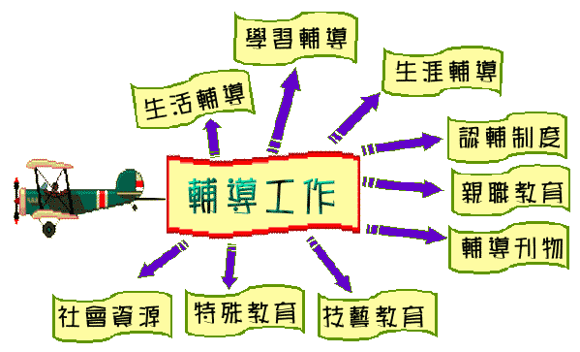

**三、輔導工作內容：**

* **輔導組：陳怡君組長**

1.執行輔導工作計畫項目。

2.執行學生生涯發展教育計畫。

3.執行認輔制度。

4.辦理個案研究進行事項。

5.中輟生復學輔導，辦理高關懷課程。

6.辦理生命、性別平等、生涯教育活動與宣導。

7.辦理親職教育講座，推展家庭教育活動與宣導。

8.舉辦校內及校外教師輔導知能相關研習。

9.其他輔導有關教育活動事項。

* **資料組：陳素涓組長**

1.協助認識自我測驗

七年級生智力測驗、國中生讀書策略量表

八年級區分性向測驗

九年級生涯興趣量表

2.充實及管理輔導叢書、多媒體及其他輔導教學設備。

3.出版輔導刊物、設置輔導專欄。

4.管理、彙整學生輔導資料卡。

5.輔導學生升學及就業事項。

6.辦理技藝教育，目前本校設有技藝課程五班。

* **特教業務(由資料組兼任)：**

1.執行特殊教育實施計畫。

2.辦理特殊班學生甄別工作。

3.特殊學生之個別輔導與團體輔導事項。

4.推動、宣導特殊教育各項業務。

# 有愛無礙 – 認識加強班

有一群同學很特別，有的總是控制不住自己，這邊碰碰，那邊打打；有的就跟其他同學一樣可愛，但就是學不會也記不住老師說的話。這些同學，虎林國中要幫助他們建立一個適合他們的學習環境。

**服務對象**

資源班同學不是因為「學業成績低落」而到資源班，而是想要「找出自己所擅長」而來接受教導。

**學習內容**

在資源班，同學們學習和其他同學一樣的教材，老師會針對學生的個別差異提供適性的教學策略，讓這群同學快樂地學習。

**服務內容**

1.提供個別化、適性化課程

2.提供專業團隊服務(職能治療、語言治療、物理治療、心理治療)

3.輔導參加12年就學安置優惠升學管道

4.提供特教資訊

**成功實例**

盧蘇偉:

國內外知名的潛能開發專家，小時候因為腦膜炎的侵襲，讓他的記憶功能受損，直到小學五年級才真正的學會認字。他讀過資源班，但憑著過人的意志與家人永不放棄的支持，花了七年，重考五次，終於考上了中央警察大學犯罪防治學系，目前在台北大學犯罪學研究所博士研修中。

愷愷:

當母親發現他有學習障礙的問題，在多次與老師的互動下，找到愷愷的專長─美術天份，22歲(2007)的愷愷已經要遠赴日本修讀美術研究所。

蕭敬騰:

國內知名的搖滾歌手，近期在電視專訪中承認自己有認字障礙，在生涯中找到自己的專長-音樂，現在的他已經成為國內知名歌手，並發行多張專輯。

**學習和這群同學相處**

學習障礙的學生不代表無法與正常學生一樣發揮個人特質與所長，他們也有成功的一天，像國外的愛因斯坦、愛迪生、達文西、邱吉爾、湯姆克魯斯、李光耀等名人皆有學習障礙的問題，但最後克服學障而成功的例子也是比比皆是。面對學習障礙學生時，大家應以耐心、細心與愛心來相處，才是協助這些學生找到生命價值與長才的最大關鍵！